**Методика расширения технического и социально-значимого кругозора учащихся на примере популяризации направлений защиты окружающей среды как аспект формирования востребованных специалистов среднего профессионально-технического образования.**

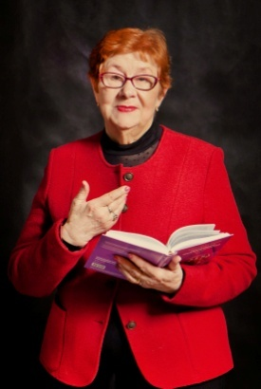

**«Сильным, опытным становится педагог, который умеет анализировать свой труд».**

**В.А. Сухомлинский**

В педагогических дискуссиях разного уровня и состава поднимаются разнообразные вопросы образования, взаимодействия обучения и воспитания, критериев оценки эффективности результатов этих процессов.

Одной из насущных проблем педагогики является унификация педагогических знаний и технологий, т.е. облечение их в форму, которой мог бы пользоваться любой человек, получивший педагогическое образование, независимо от его личностных качеств. И все же педагогика, как и любое живое дело – процесс творческий. Доказательством тому служат периодически появляющиеся уникальные методики, разработанные педагогами нашей страны, которые так и остаются уникальными, являясь визитной карточкой таланта.

Но это не значит, что в педагогике могут работать только избранные. Педагогическая наука развивается с развитием общества и технологий разного назначения и порядка. А значит, педагогические навыки и умения носителей этой профессии необходимо совершенствовать, а опробованные с положительным результатом педагогические методики и технологии распространять для изучения среди коллег, которые примут их как инновации.

Меня зовут Ржанова Наталья Викторовна. Мой педагогический стаж более 30 лет, которые я посвятила преподаванию различных общепрофессиональных и профессиональных дисциплин по специальности 15.02.08 «Технология машиностроения».

Существует распространенное мнение о том, что *каждый урок* должен иметь гражданственную направленность. На мой взгляд, это не совсем так. Со своей стороны, я много сил отдаю тому, чтобыобучить студентов **не только** профессиональным знаниям и умениям, но и привить интерес и любовь к профессии станочника широкого профиля или техника (металлообработки), увидеть горизонты её востребованности в народном хозяйстве, почувствовать себя активной и необходимой частью нашего общества, нашей страны. Здесь очень важно не перейти тонкую грань, за которой заканчивается привитие знаний и начинается надоедливая назидательность. Помочь педагогу в соблюдении этой меры поможет опора на то, что воспитание гражданственности в сознании молодёжи должно происходить через профессионально-деловую активность, научно-исследовательскую деятельность как естественные результаты профессионального образования, стремящегося к расширению технического и социально-значимого кругозора. Так постепенно формируется самосознание: «Я умею работать», «Я нужен своей семье», «Я нужен своей стране».

Кругозор – широкое понятие, нельзя быть специалистом сразу во всех областях, отраслях. Поэтому расширение профессионального кругозора необходимо проводить во внеурочное время. Как сделать так, чтобы студенты при этом не испытывали ощущения отбывания повинности?

Основная заповедь, которой я следую: темы студенческих работ должны быть приближены к их профессии (прямо или косвенно), ориентироваться на общественно-значимые государственные и мировые проблемы, которые касаются каждого. Перед руководителем такого проекта стоит непростая задача: подобные мероприятия охватывают 2-3 студентов из разных групп, бывают годы, когда из предполагаемых 6-10 человек не набирается и трёх. Но и это можно считать хорошим результатом, потому, что эта работа станет массовой тогда, когда они свои рефераты, презентации, видеофильмы вынесут на Технические чтения для всего колледжа.

**Делюсь опытом.**

С 2010 года я практикую в колледже ежегодные «Технические чтения» (март-май). Они подразделяются на малые «Технические чтения», которые проходят в классе, и большие «Технические чтения» для всего колледжа. Эти мероприятия проходит в рамках ежегодной Научно-практической студенческой конференции нашего колледжа.

За те одиннадцать лет, в течение которых практикуются «Технические чтения», в Калужском политехническом колледже сложилась традиция представления интересных презентаций, творческих работ студентов, не равнодушных как к своей профессии, так и к техническому мировому уровню в целом. Каждый преподаватель нашего колледжа в этом плане нарабатывает свои методики.

Каждый год, представляя свои предметы, я ставлю разные задачи, чтобы, студенты, заинтересованные в специальности, могли регулярно принимать участие в конференции, раскрывая с помощью презентаций, новые проблемы и их решения.

Я расскажу о своих методических наработках, которые ориентированы на самостоятельную творческую работу студентов по принципу «ты это можешь!». Для этого я использую реферативный метод с применением презентаций. Успех этой работы зависит, прежде всего, от чёткой постановки задач и правильному распределению тем с учётом индивидуальных особенностей студентов и их желания участвовать в такой работе.

Мною опробованы разные методики закрепления тем за студентами, но наиболее эффективными считаю четыре варианта:

-первый вариант - студенты сами называют интересующие их темы и на эту тему делают презентацию (или презентации);

-второй вариант, когда студенты не могут определиться с темами сами, тогда я предлагаю для презентаций не простые темы из профессиональных модулей, а те которые сложны для понимания большинством, но имеют выраженный познавательный характер;

-третий вариант применяю довольно часто, так как в соответствии с требованиями ФГОС-3, на самостоятельную проработку выносится много учебного материала, который в регламенте урочного времени практически невыполнимым - слишком большой объём, тем более, что согласно рабочим программам, они действительно выносятся на самостоятельную работу во внеурочное время; темы профессионально-важные, требуют тщательной проработки. Такие темы я распределяю по одной между студентами всей группы, по возможности учитывая пожелания каждого. Составляю график защиты (предпочтительно в конце урока) при этом происходит 100% охват студентов учебным материалом. В заключение урока ( или в конце месяца) объявляю победителей, осветивших более полно, доступным техническим языком, представленную тему и предлагаю вынести её на Научно - практическую студенческую конференцию колледжа после дополнительной творческой и технической доработки (обычно это относится к презентациям);

- четвёртый вариант, когда поднимаются для обсуждений общетехнические темы, имеющие новизну научной направленности (например, лазерные технологии, нано-технологии) или темы, касающиеся различных аспектов экологических проблем.

Проблемы экологии в нашей стране и в мире мы освещали и раньше, но в этом году интерес к этим проблемам стал ещё больше, т.к. 5 января 2016 года Президент России Владимир Путин подписал указ, в соответствии с которым 2017 год в России объявлен годом экологии.

В процессе занятий учащимися было рассмотрено 7 экологических проблем, семь презентаций, но победителями стали три презентации : «Сохранность водной среды от засорения нефтью и пластиками» (автор студент группы 3ТМ4 А. Герасимов), «Сохранность воздушной среды» (автор студент группы 3ТМ4 М. Целых), «Захоронение радиоактивных отходов» (автор студент группы 3ТМ4 О. Митянский), научным руководителем являюсь я, Н.В. Ржанова.

Работы были представлены в апреле сначала на заочный конкурс в Управление молодёжной политики и спорта, а затем допущены к очному конкурсу 27.04.17 г.

Представленный в них материал не только позволяет получить представление о личности авторов, но и дает возможность оценить разные аспекты их подготовки: как техническую подготовленность, умение искать и обрабатывать сложный научный материал, так и гражданскую позицию учащихся, их стремление расширить свой кругозор и многогранность мышления, что безусловно, является ценными качествами для любого специалиста.

Работы студентов прилагаются.

Приложение 1.

Презентация на тему: «Сохранность воздушной среды планеты».

М. Целых.

Приложение 2.

Презентация на тему: «Сохранность водных ресурсов от загрязнения нефтью и пластиком». А. Герасимов.

Приложение 3.

Презентация на тему: «Утилизация радиоактивных отходов».

О. Митянский.

Использованная литература и интернет - ресурсы располагаются в конце каждой презентации.

Приложение 1.

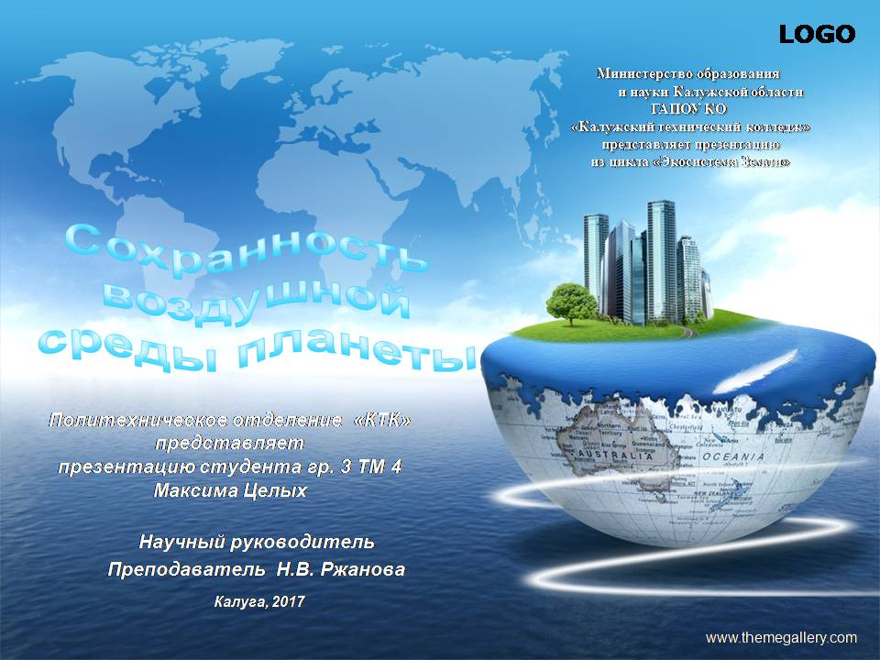

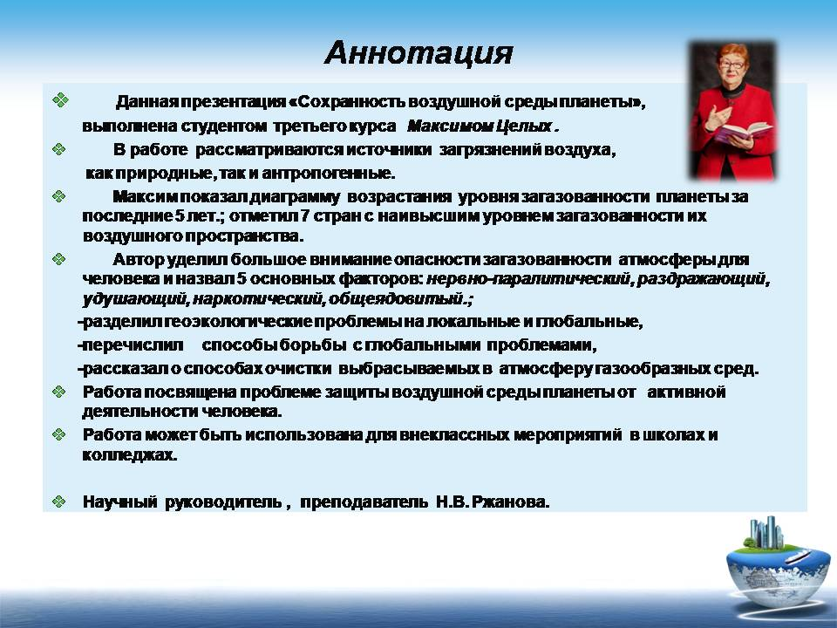

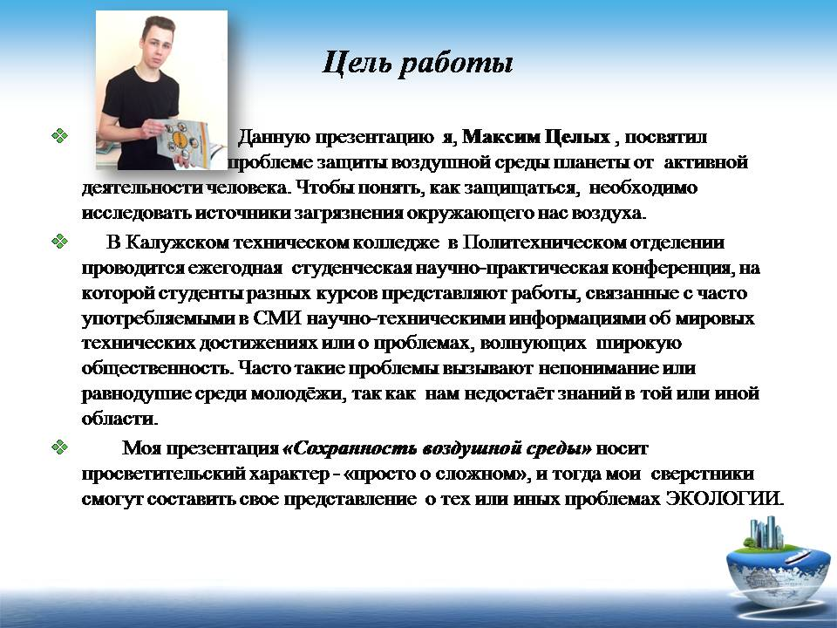

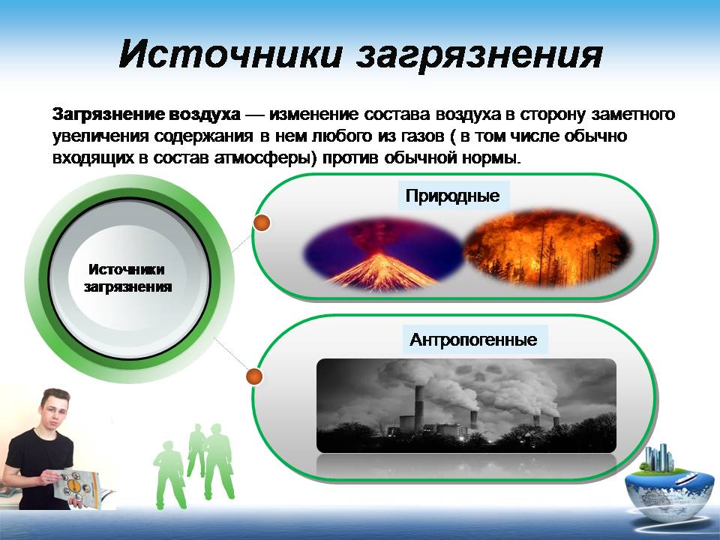

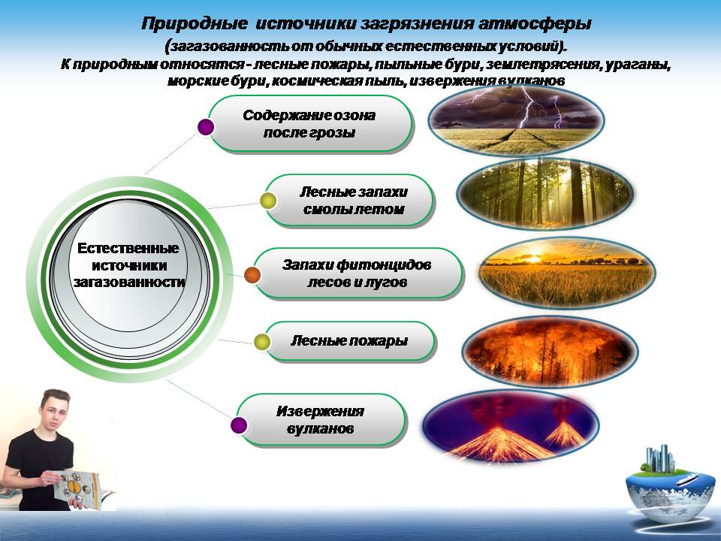

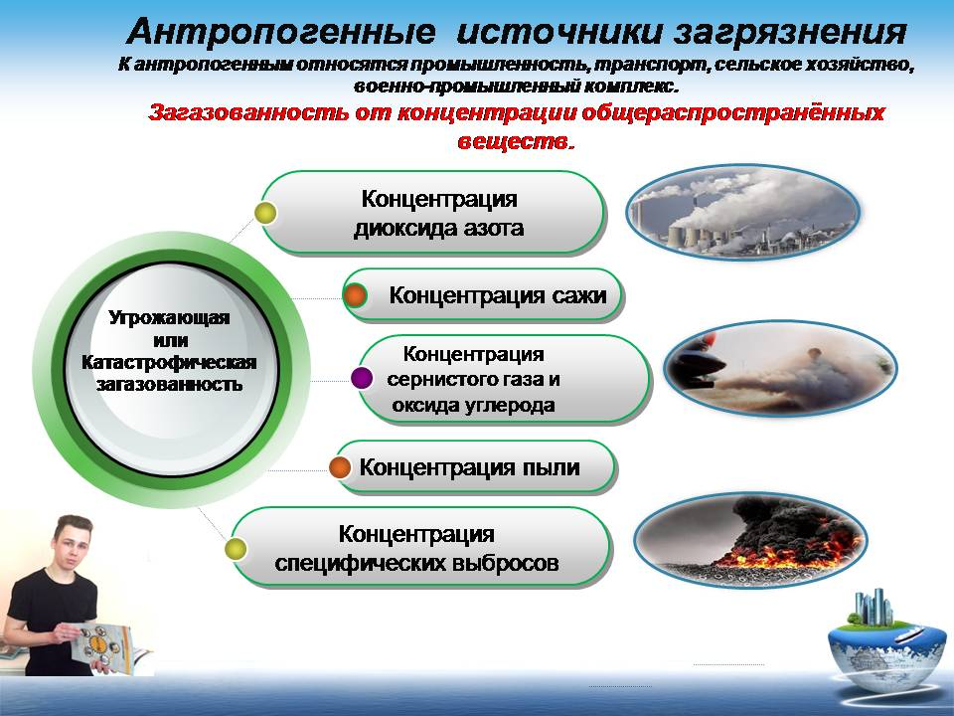

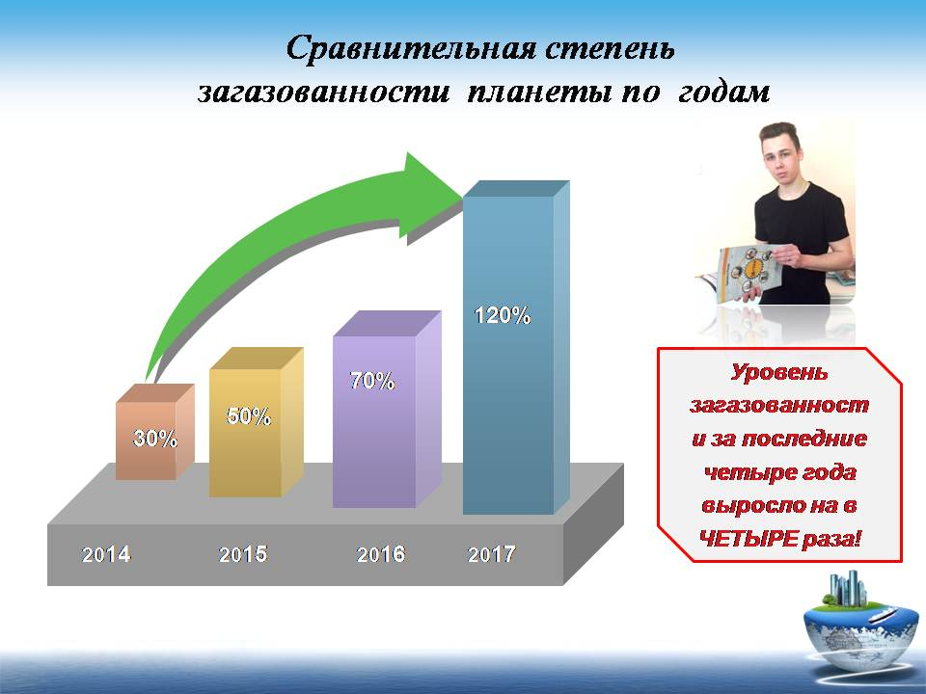

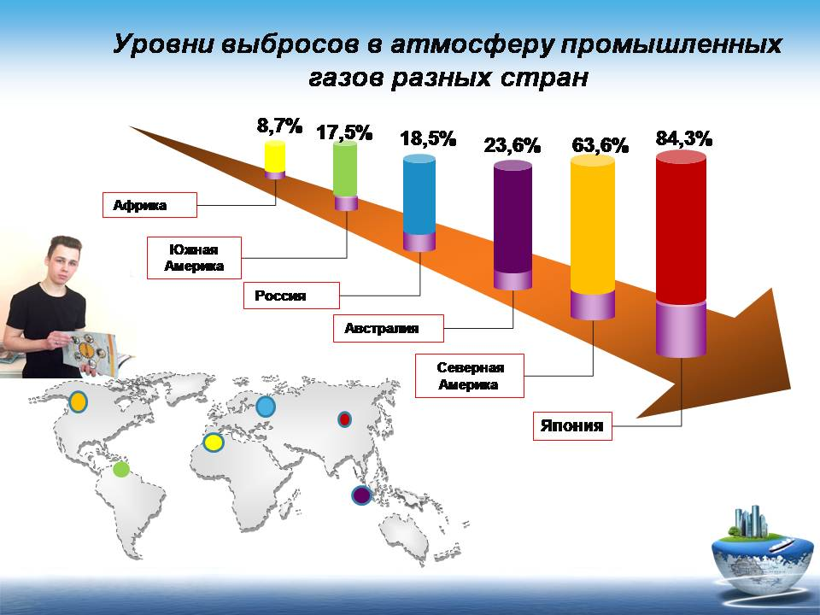

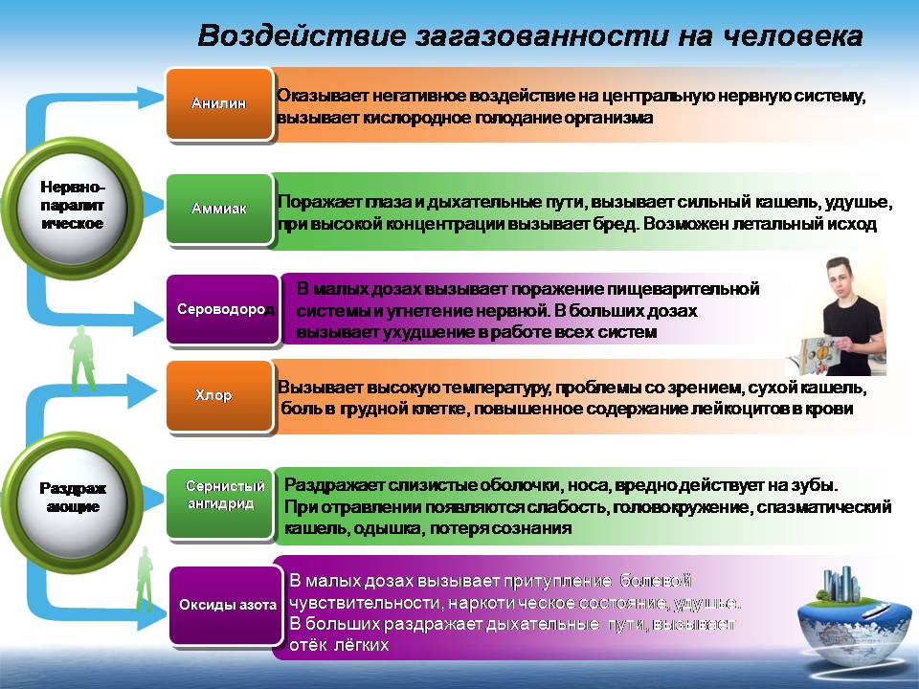

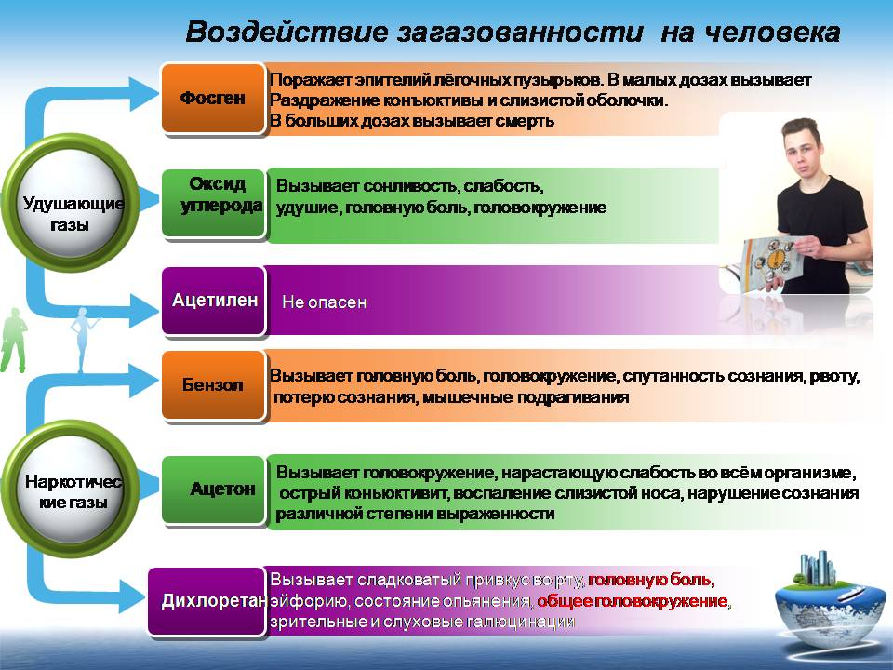

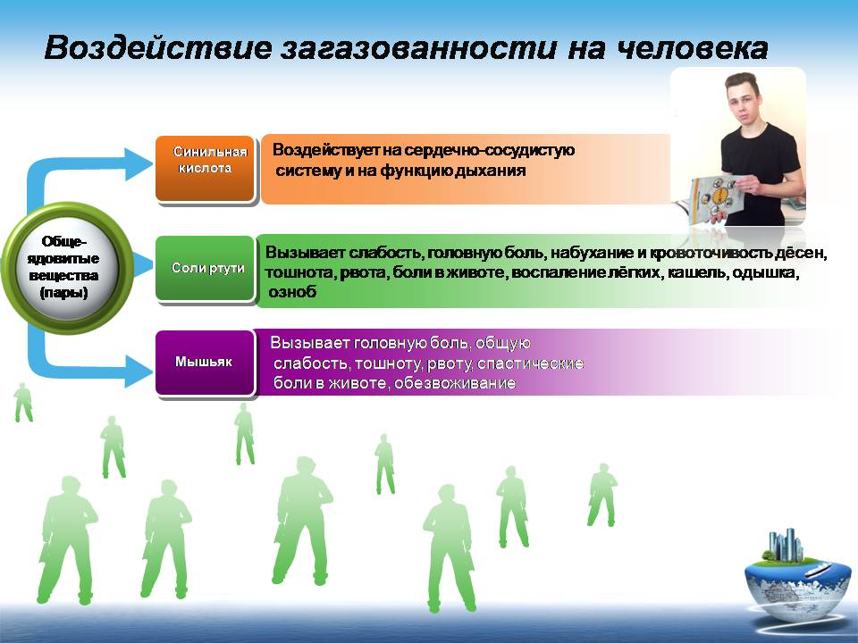

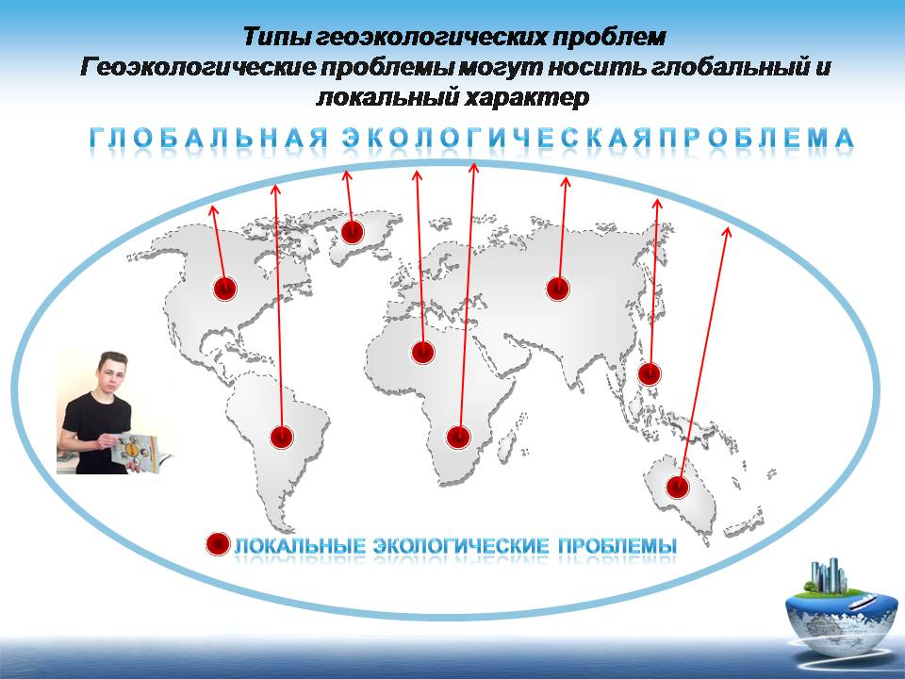

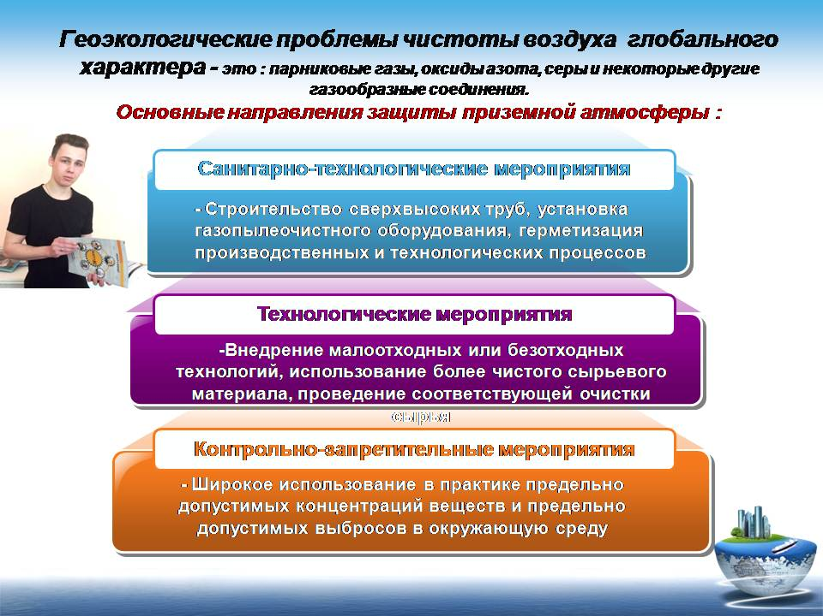

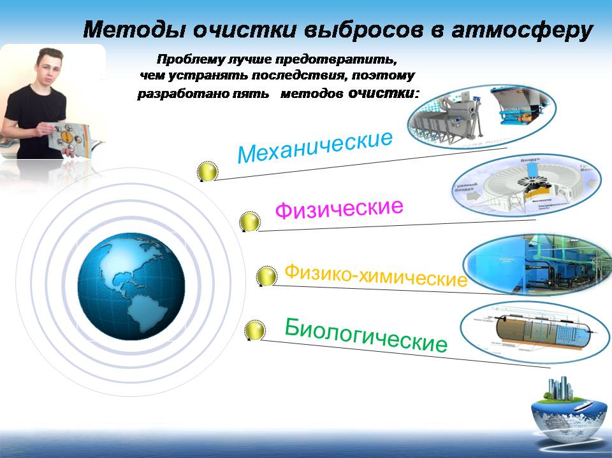

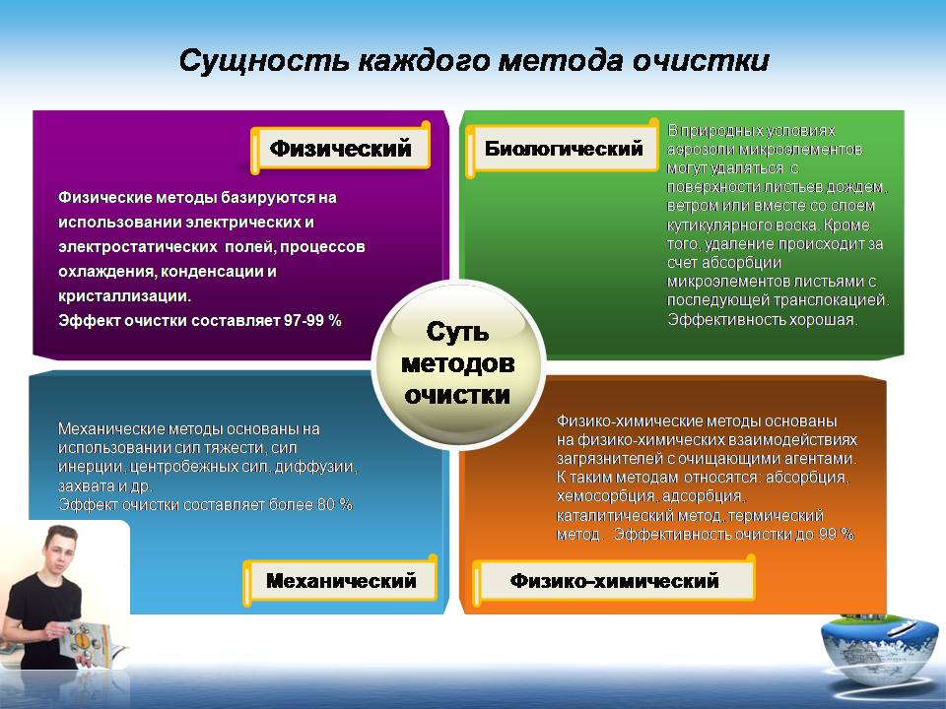

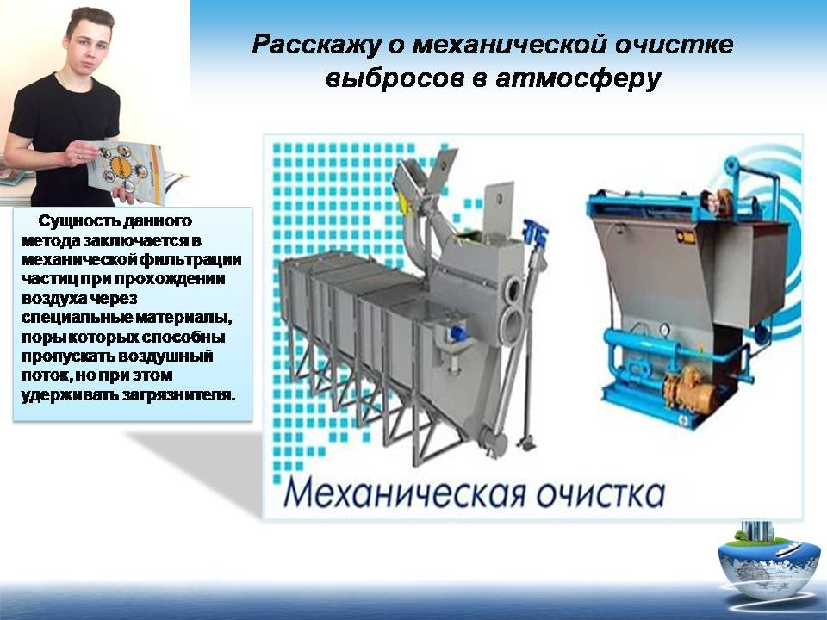

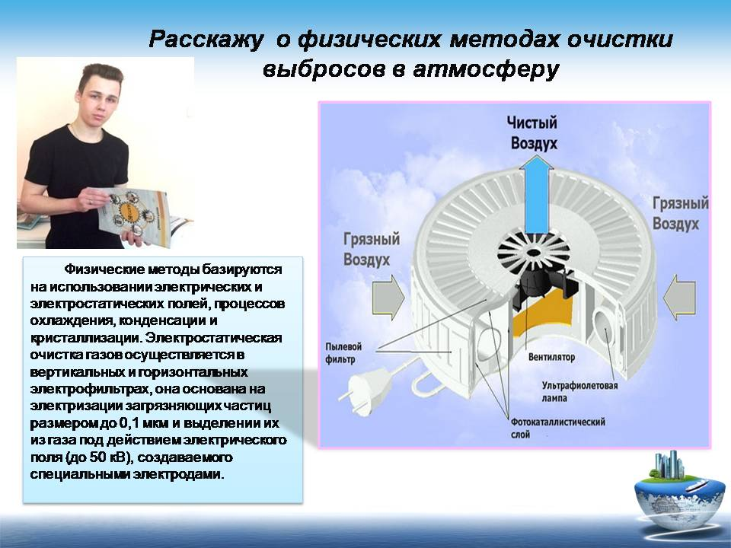

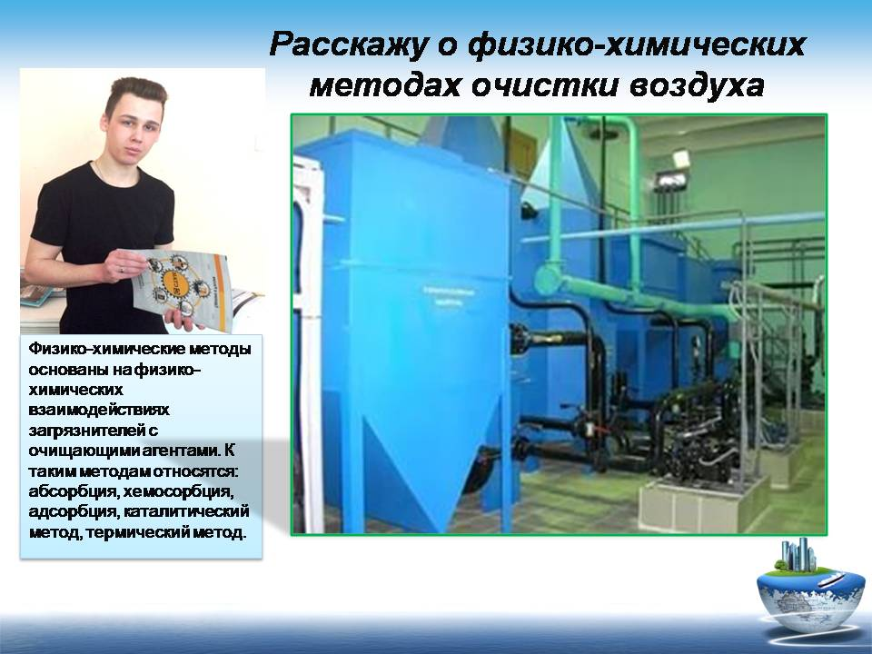

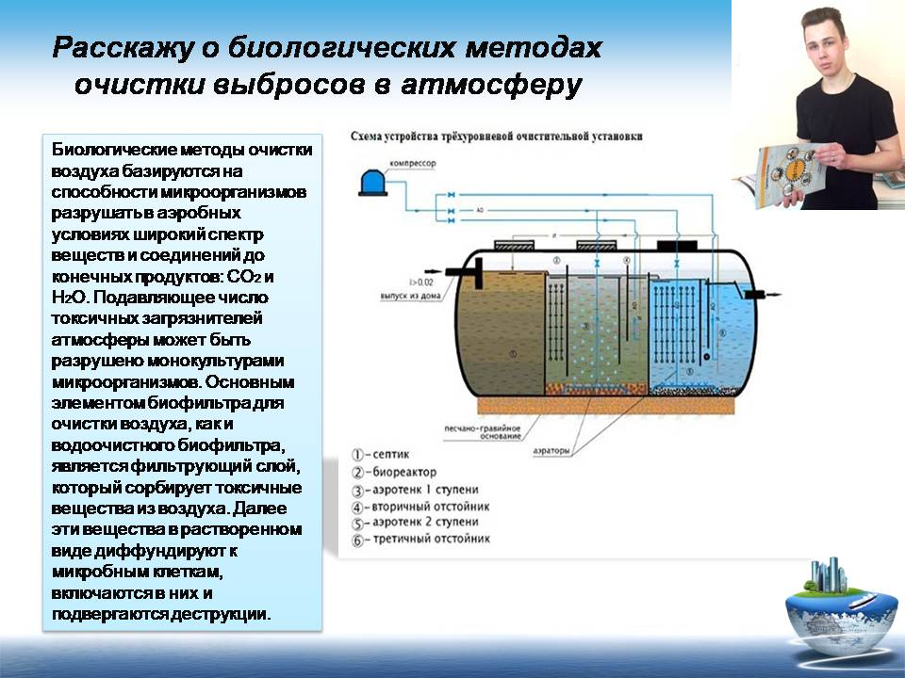

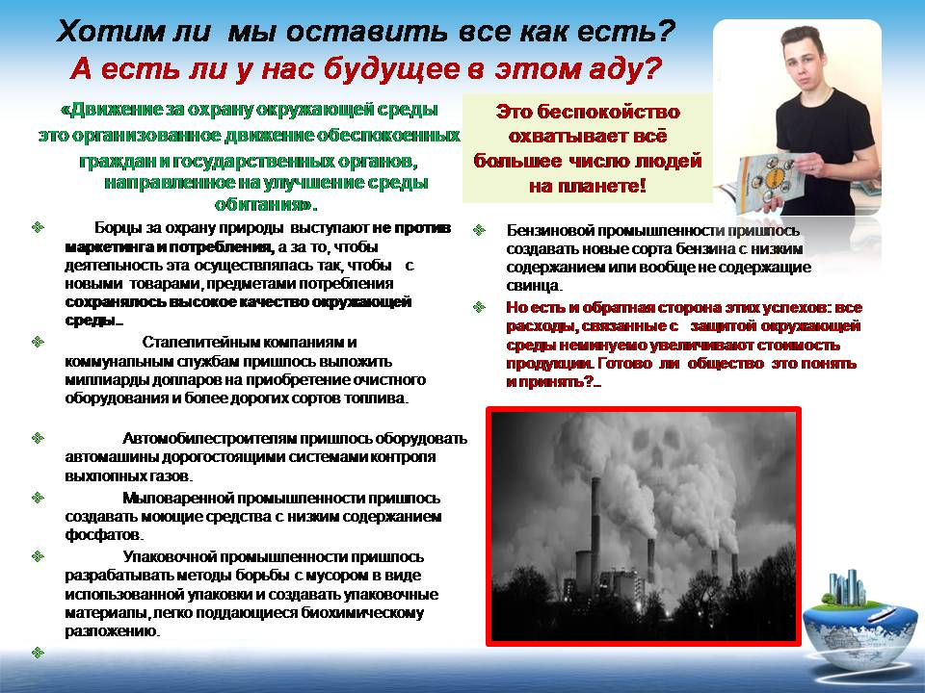

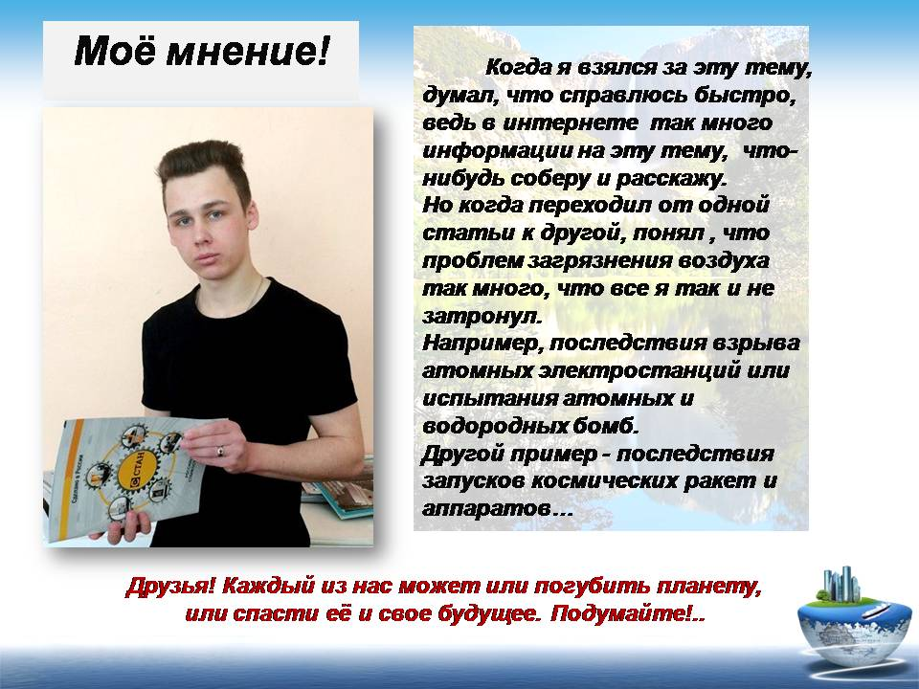

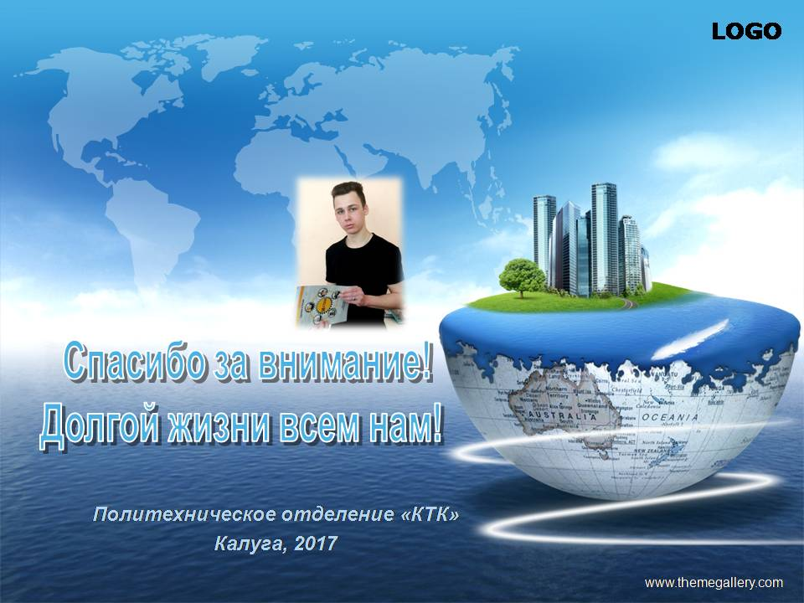

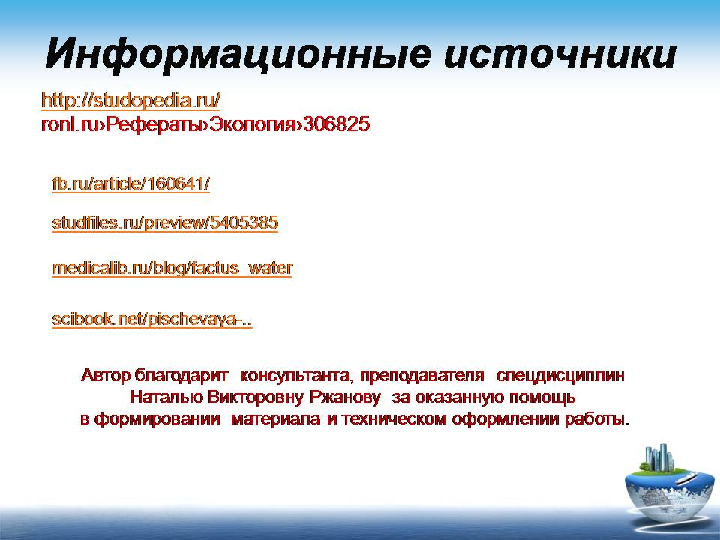

Приложение 2.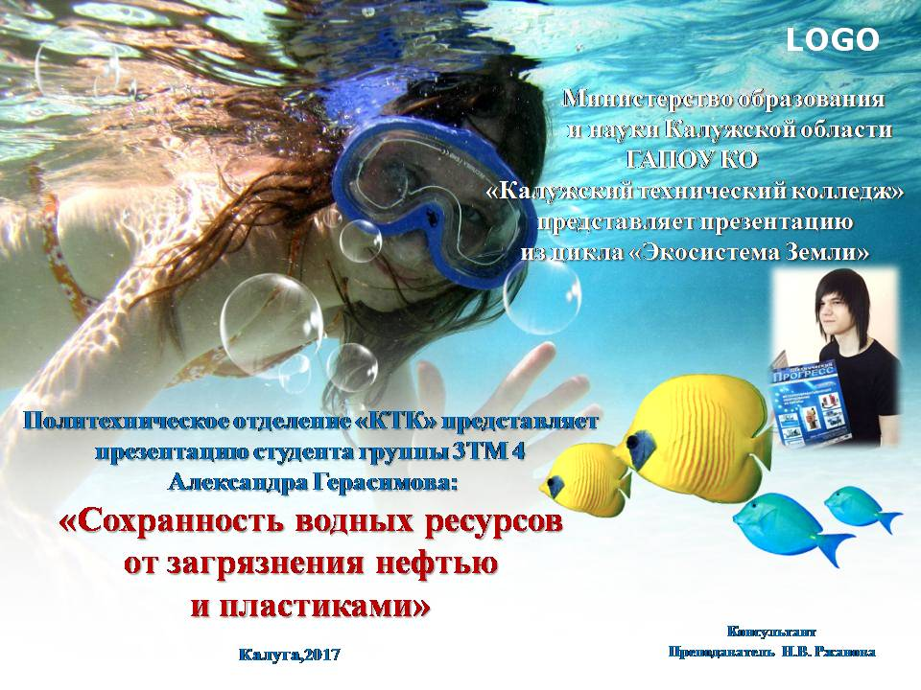

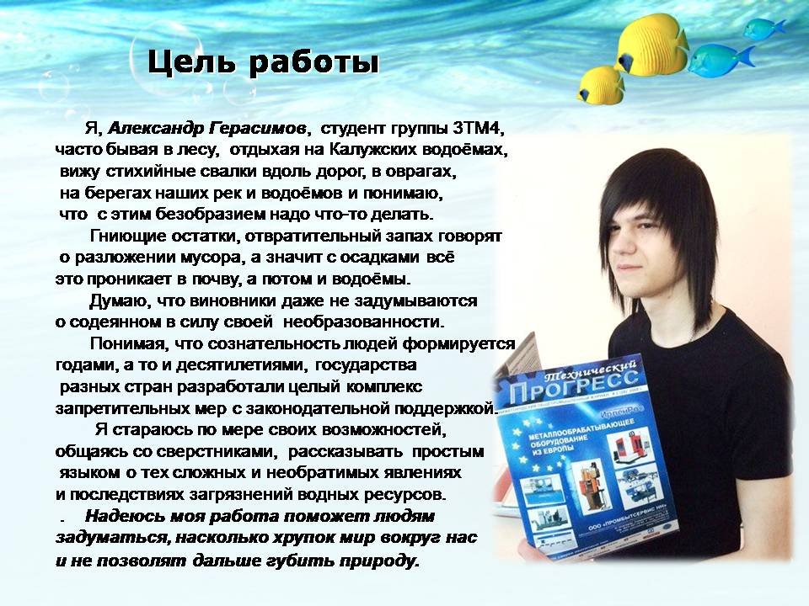

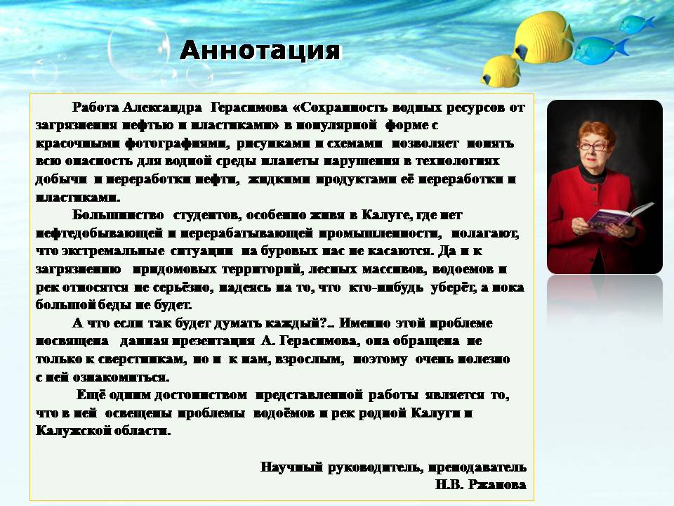

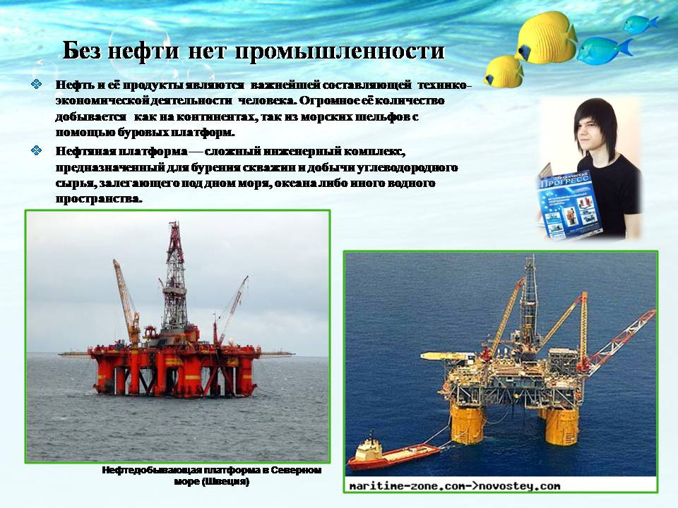

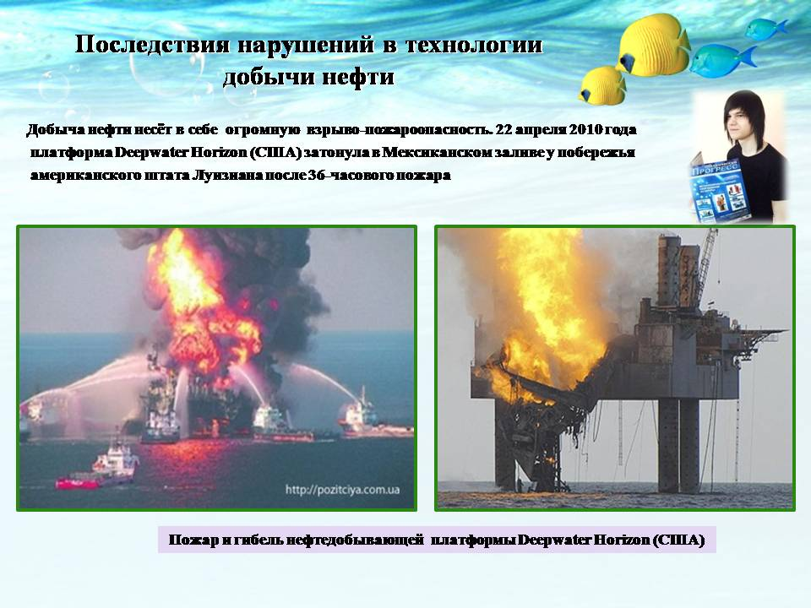

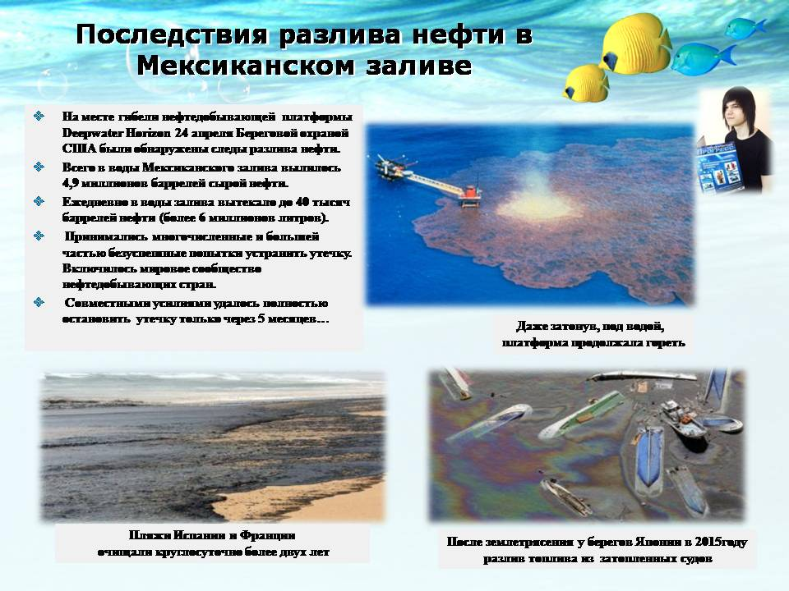

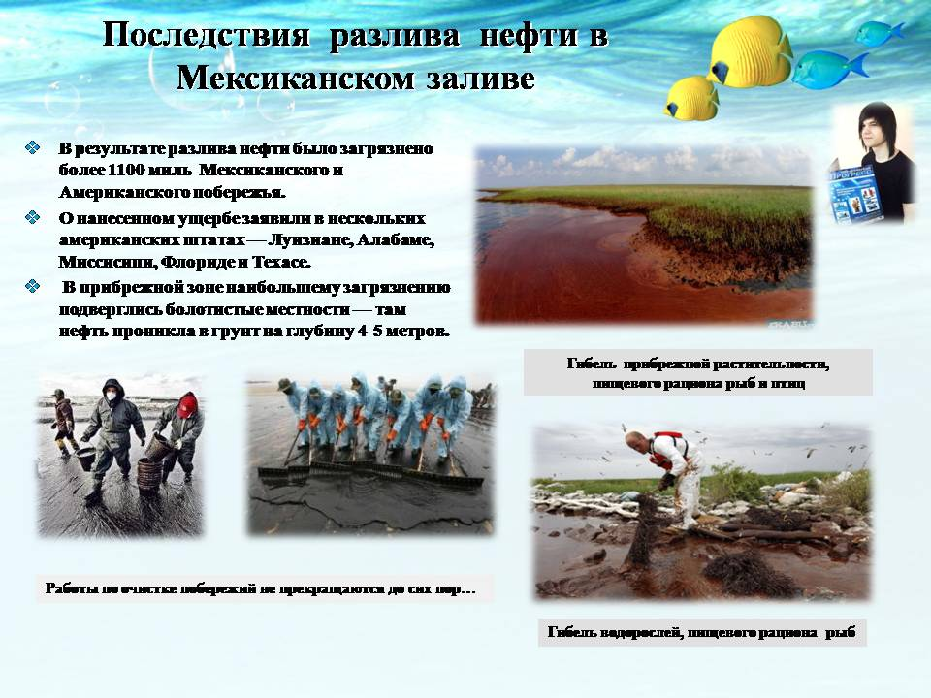

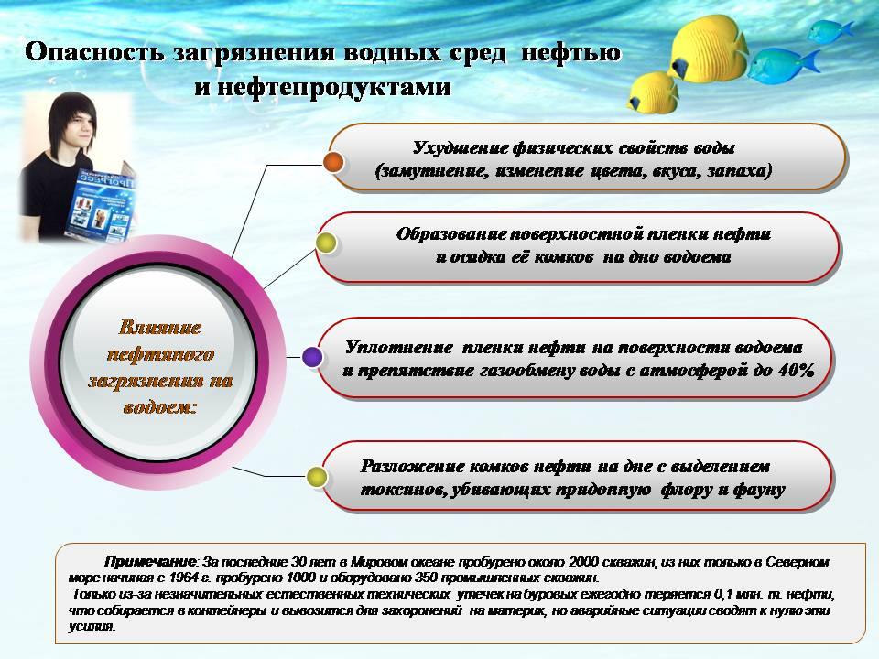

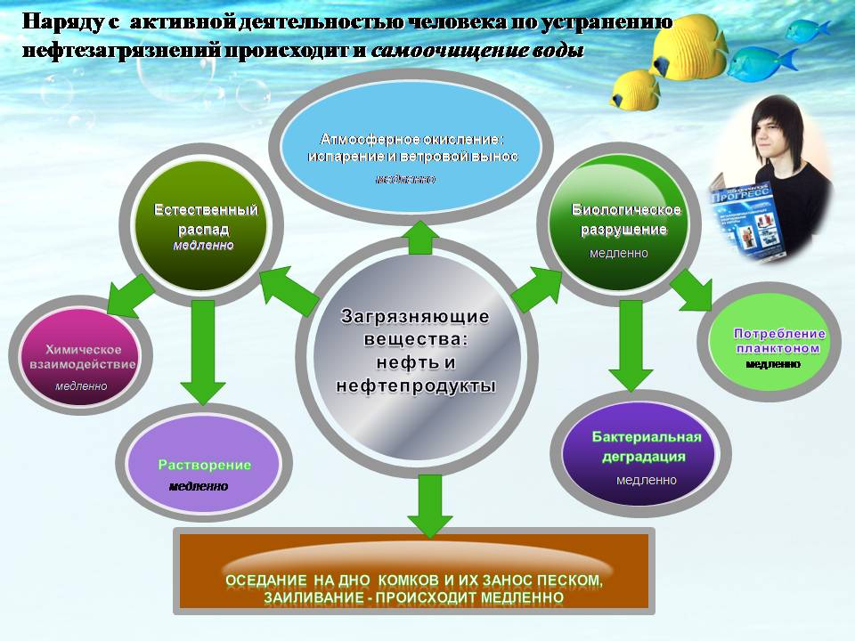

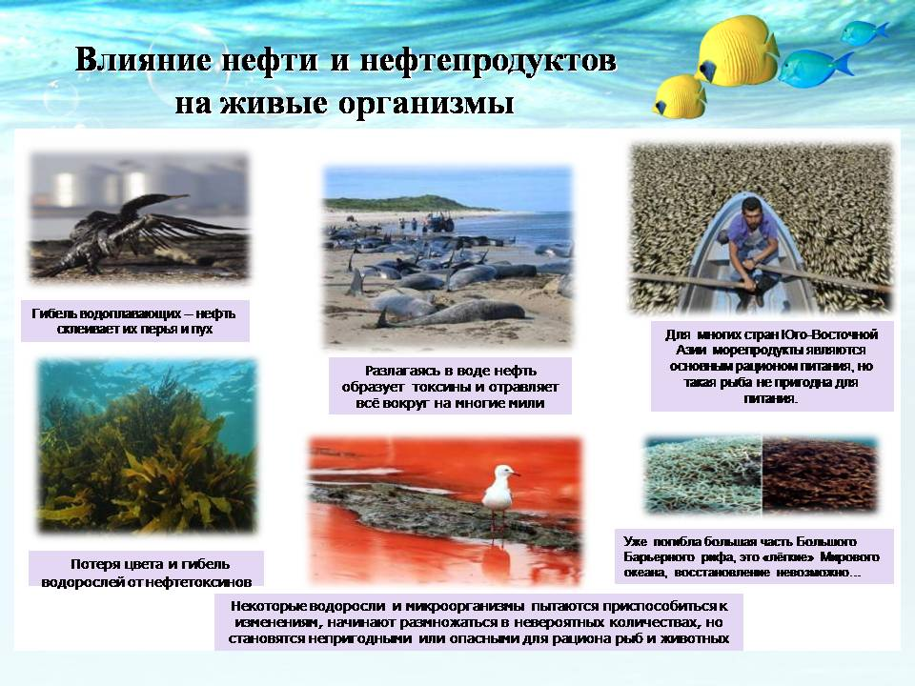

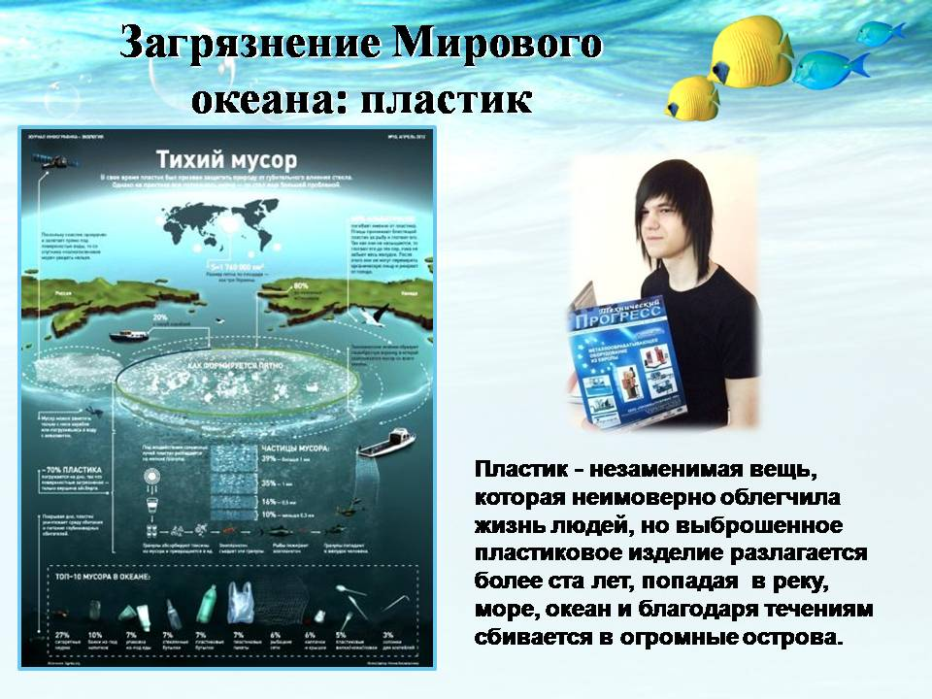

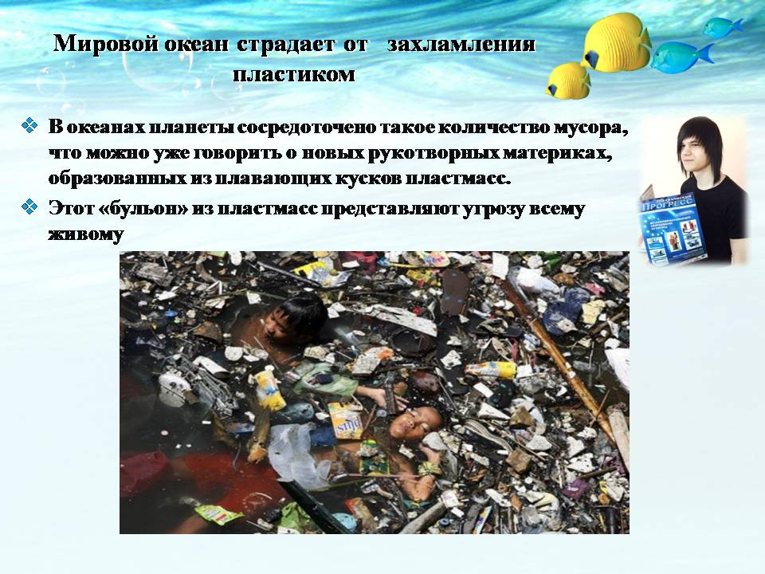

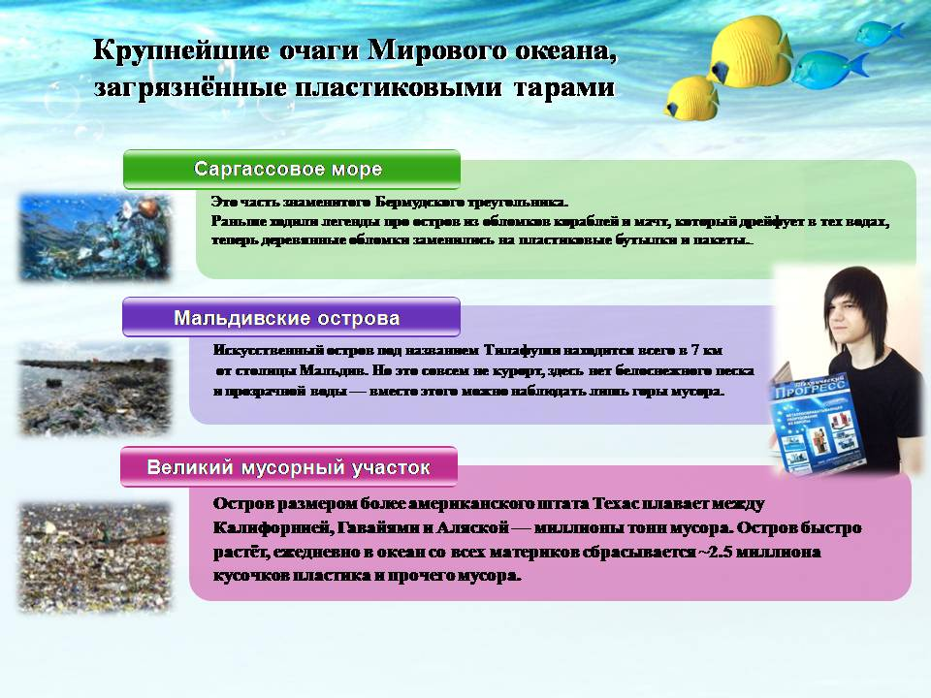

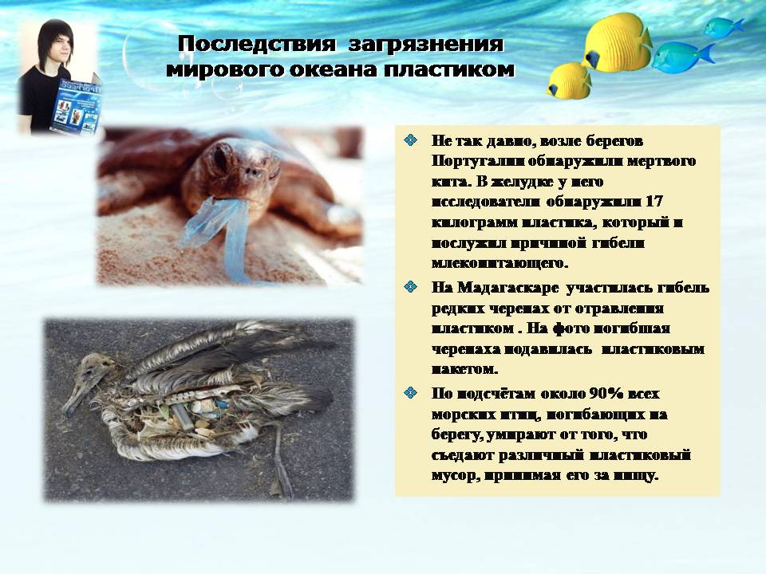

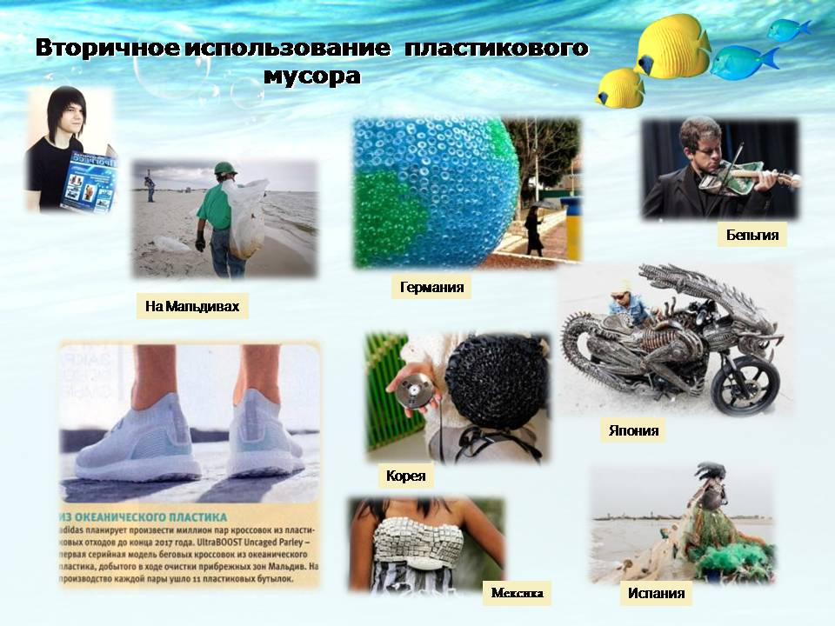

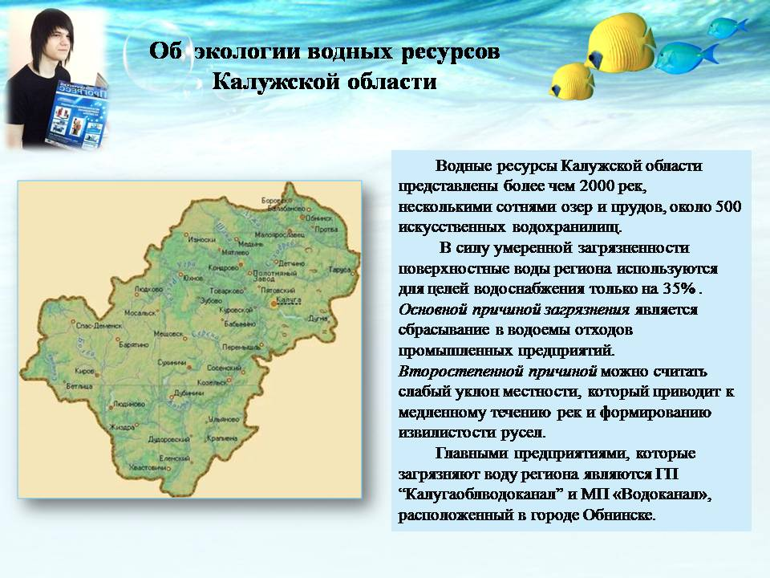

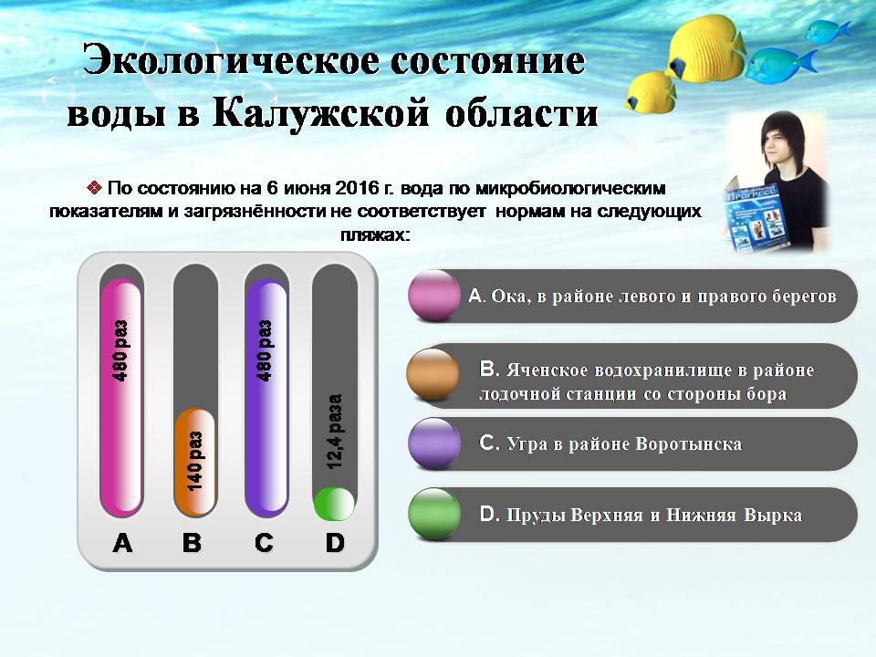

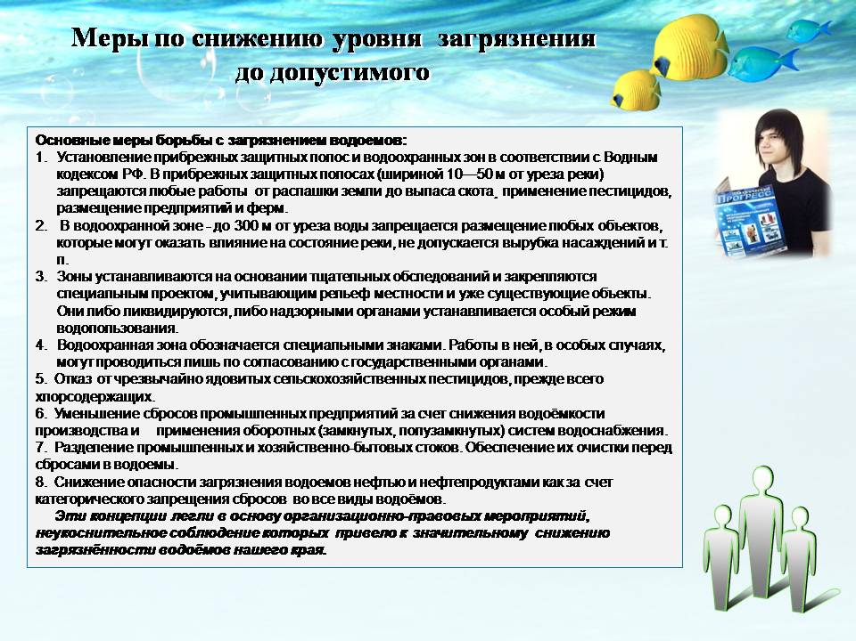

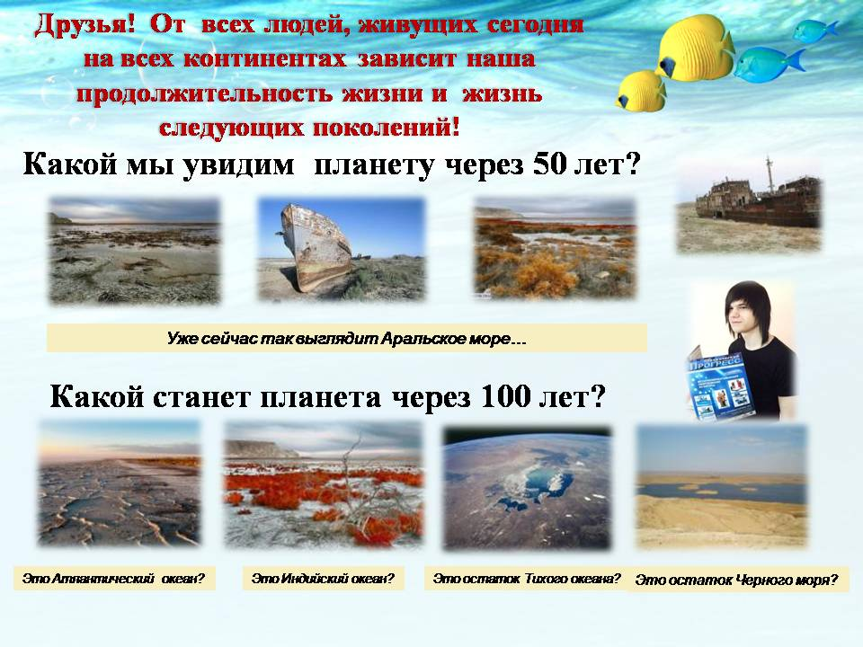

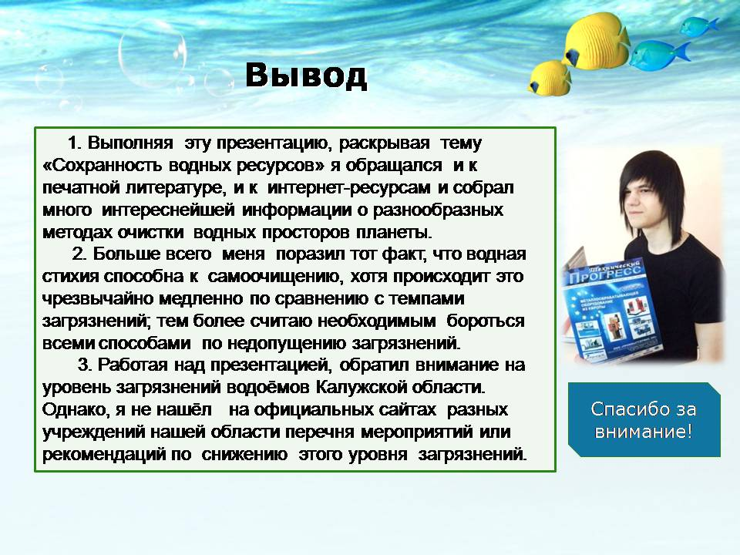

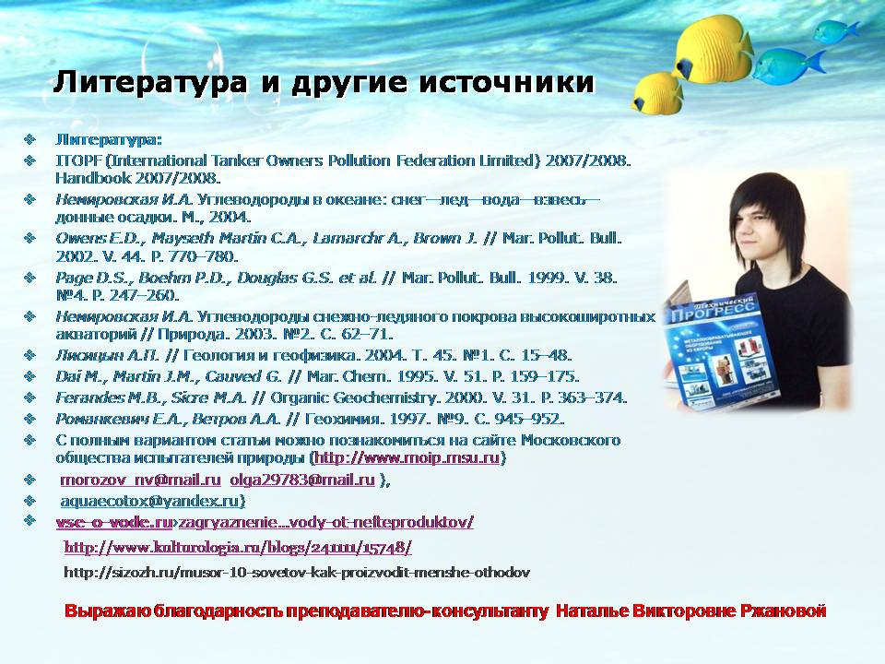

Приложение 3.

